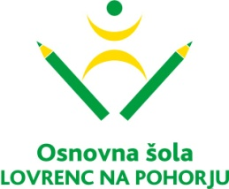

VABILO NA SREČANJE PREDŠOLSKIH IN ŠOLSKIH OTROK - PLANINCEV

KDAJ: v soboto, 28. 1. 2017, ob 10. uri.
KJE: večnamenska športna dvorana Lovrenc na Pohorju (telovadnica).
Vhod iz šolske ulice v garderobe – 2. vhod v šolo.
OPREMA: športna oprema in copati, planinska knjižica.
ČAS SREČANJA: 2 uri.
ZAKLJUČEK: ob 12. uri.
PIJAČA in HRANA: poskrbljeno.
VSEBINA PROGRAMA: GREMO V HRIBE.
Na srečanje so vabljeni samo otroci!

LEP PLANINSKI POZDRAV!
Mentorica planinske skupine: Pomočnica mentorice:
Barbara O. JESENIČNIK Živa OSOVNIKAR

